

CAP.20: LAS CLARISAS, RASCAMALLES Y EL MEMBRILLO
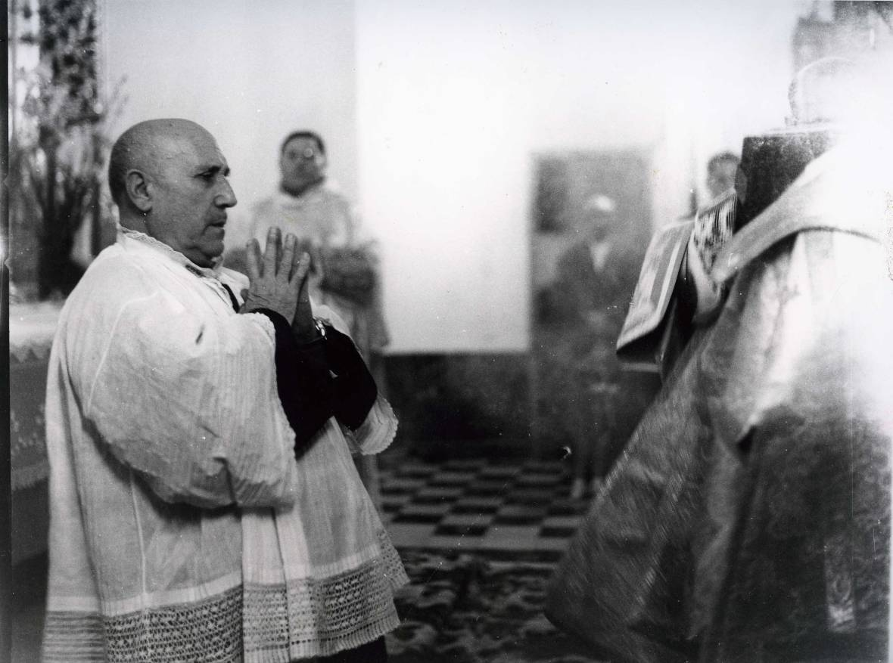
José María Rascamalles
Como llovidos del cielo, el cariño y la devoción hacia las monjas Clarisas siempre estuvieron presentes en el corazón de los gandienses. Dejando a parte el hecho de que la duquesa María Enríquez construyera la iglesia de este Convento donde muchas mujeres de la familia Borja tomaron el hábito aportando como dote valiosas obras de arte, lo importante de las monjas de Santa Clara es su gran ejemplo de sacrificio, oración y gastronomía que desde siempre dejaron en nuestra ciudad. De las dos primeras, se ocupó Vicente Palmer Terrades en su libro Nada para el camino, y de la gastronomía nos habla el libro Cocina y repostería de los conventos de clausura (Susaeta ediciones).
Hoy me limitaré a contarles, en esta serie de “Mis años felices”, lo que viví en aquel cenobio, parecido a la antesala del cielo, las cuatro veces que tuve el privilegio de entrar en él. Todo comenzó cuando mi padre, que debía visitar a una monja de las Clarisas, me dio el maletín con el instrumental para que le acompañara. En cuanto pasamos el torno y entramos en clausura acompañados por la madre superiora, observé que una luz cenital lo envolvía todo dándole a aquel recinto un aspecto mágico. Se respiraba paz, olía a gloria y parecía oírse el canto de los ángeles. Al llegar ante la celda de la enferma, mi padre hirvió la jeringuilla y preparó la milagrosa penicilina. La superiora abrió la puerta y mi padre se sorprendió al observar que la cama estaba cubierta por una sábana blanca y no se veía a la enferma por ninguna parte. La superiora sonrió beatíficamente y le indicó:
- Don Pedro, debajo de la estampita de la Virgen de Gracia.
Mi padre levantó la estampita, que estaba en el centro de la sábana, y quedó al descubierto una pequeña superficie de carne sonrosada. Sin dudarlo, inyectó la penicilina, besó la estampita y la volvió a colocar en su sitio.
Gracias a esta primera visita, en 1955 tuve la suerte de volver a entrar en clausura y fotografiar muchas de las obras de arte que allí se guardaban. Incluso me pidieron que fotografiara a todas las hermanas formando un grupo alrededor de la imagen de la Virgen.
Figura emblemática en aquel histórico cenobio fue, sin duda, el sacristán José María Rascamalles que, con su hermana, vendía churros en una parada pintada de verde, junto a los soportales del Ayuntamiento. Al sacristán lo recuerdo el día de la fiesta mayor de las Clarisas. A primera hora de la mañana llegó Rascamalles a la sacristía con su alba blanca y almidonada para ocuparse de los ornamentos del celebrante. Luego, tras un repique muy floreado del campanil, comenzó la ceremonia. Del órgano, salieron las primeras notas de la misa Virgo gratia plena de Juan Sebastian Bach y entonces el buen acólito, sintiéndose protagonista de aquella ópera religiosa, comenzó a cantar con su magnífica voz de castrati, bien impostada y de extraordinaria coloratura, mientras las monjas, desde el coro vedado por una celosía, le acompañaban en perfecta polifonía.
Finalizada la misa, Rascamalles me pidió que le hiciera la foto que ilustra este artículo y como recompensa me permitió acompañarle a la cocina que, con aquellos antiguos cacharros de loza y cobre, parecía sacada de un lienzo de Zurbarán, para verle preparar su extraordinario dulce de membrillo. Primero recogió del gran membrillero del jardín una docena de membrillos. Los troceó y los puso a cocer a fuego lento en agua bendita añadiendo un puñado de pétalos de rosas, un escrúpulo de canela y media copita de vino de consagrar. Este dulce de membrillo, que se podía comprar en el torno del convento, alcanzó merecida fama, hasta el punto que el cardenal don Vicente Enrique y Tarancón, un hombre carismático por su papel conciliador durante la Transición, llegó a calificar como bocatto di cardinale. Pero desde que murió el bueno de Rascamalles, las monjas dejaron de venderlo y nadie logró hacer un membrillo como el suyo.
El secreto estaba en el membrillero que todavía hoy existe en el jardín del convento de las Clarisas. Fue plantado por el cuarto duque de Gandia, don Francisco de Borja y por doña Leonor de Castro, para conmemorar su enlace matrimonial, con la condición de que se regara únicamente con los orines de las novicias vírgenes.
Me confesó Rascamalles que los membrillos de aquel árbol de las Clarisas, tenían la virtud de iluminarse con luz propia durante las noches de Semana Santa.
borja@jmborja.com

